**ПРОТОКОЛ № 2/2024**

**заседания Муниципальной общественной комиссии**

**по рассмотрению вопросов о планировании мероприятий муниципальной программы «Формирование современной городской среды в Вулканном городском поселении»**

**на 2025 год**

«05» ноября 2024 года посёлок Вулканный

**На заседании Муниципальной общественной комиссии по рассмотрению вопросов планирования мероприятий муниципальной программы «Формирование современной городской среды в Вулканном городском поселении» на 2025 год присутствовали**:

|  |  |  |  |  |
| --- | --- | --- | --- | --- |
| **Председатель комиссии:** | | | | |
| Смолин Владимир Вадимович | - | | Глава Вулканного городского поселения | |
| **Заместитель председателя комиссии:** | | | | |
| Кулаков Андрей Александрович | - | | заместитель главы администрации Вулканного городского поселения | |
| **Секретарь комиссии:** | | | | |
| Ковресьева Виктория Валерьевна | - | | руководитель группы учёта администрации Вулканного городского поселения | |
| **Члены комиссии:** | | | | |
| Бородина Наталья Владимировна | | - | | консультант по ЖКХ отдела экономических и имущественных отношений администрации Вулканного городского поселения |
| Подтяжкин Денис Анатольевич | | - | | ведущий инженер по муниципальным закупкам и земельным отношениям отдела экономических и имущественных отношений администрации Вулканного городского поселения |
| Денисова Ирина Юрьевна | | - | | руководитель общественной молодёжной организации «Вулкан» Вулканного городского поселения (по согласованию) |
| Ермакова Светлана Геннадьевна | | - | | консультант аппарата Собрания депутатов Вулканного городского поселения (по согласованию) |
| Мурадян Артур Меружанович | | - | | представитель ОМВД России по Елизовскому району (по согласованию) |
| Кобзев Владимир Алексеевич | | - | | представитель Отдела гражданской обороны и защиты населения администрации Елизовского муниципального района (по согласованию) |

**Вопросы, рассматриваемые на заседании Муниципальной общественной комиссии по рассмотрению вопросов планирования мероприятий муниципальной программы «Формирование современной городской среды в Вулканном городском поселении» на 2025 год**:

1. Подведение итогов общественного обсуждения по вопросу планирования мероприятий муниципальной программы «Формирование современной городской среды в Вулканном городском поселении» на 2025 год.

**Предложения членов Муниципальной общественной комиссии по рассмотренному вопросу**:

1. Утвердить итоги общественного обсуждения по вопросу планирования мероприятий муниципальной программы «Формирование современной городской среды в Вулканном городском поселении» на 2025 год.

2. Рекомендовать Главе Вулканного городского поселения внести в муниципальную программу органа местного самоуправления Вулканного городского поселения «Формирование современной городской среды в Вулканном городском поселении» в 2024 году следующие мероприятия:

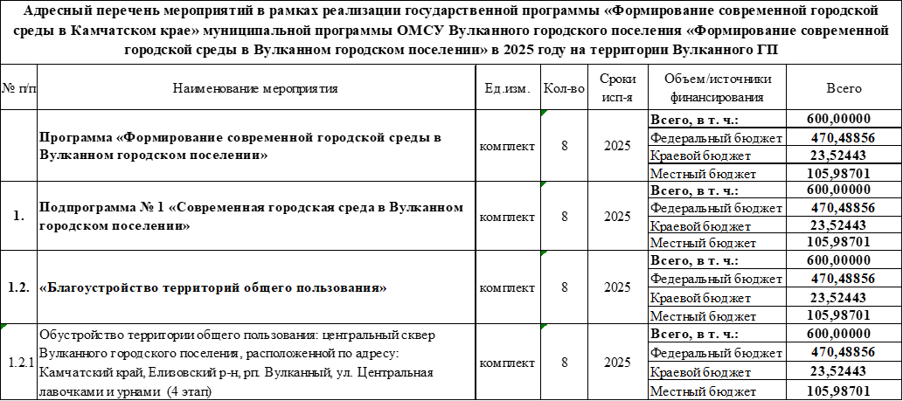

**Муниципальная общественная комиссия, рассмотрев вопрос планирования мероприятий муниципальной программы «Формирование современной городской среды в Вулканном городском поселении» на 2025 год, решила**:

1. Утвердить итоги общественного обсуждения по вопросу планирования мероприятий муниципальной программы «Формирование современной городской среды в Вулканном городском поселении» на 2025 год.

2. Рекомендовать Главе Вулканного городского поселения внести в муниципальную программу органа местного самоуправления Вулканного городского поселения «Формирование современной городской среды в Вулканном городском поселении» в 2025 году следующие мероприятия:



**Дата размещения Протокола № 2/2024 заседания Муниципальной общественной комиссии по рассмотрению вопросов планирования мероприятий муниципальной программы «Формирование современной городской среды в Вулканном городском поселении» на 2025 год** в сети Интернет по адресу www.vulcangp.emr.kamgov.ru на официальном сайте исполнительных органов государственной власти Камчатского края: «05» ноября 2024 года.

Председатель комиссии: ______________________________/В.В. Смолин/

Заместитель председателя

комиссии: ______________________________/А.А. Кулаков/

Члены комиссии: ______________________________/Н.В. Бородина/

____________________________/Д.А. Подтяжкин/

______________________________/И.Ю. Денисова/

______________________________/С.Г. Ермакова/

______________________________/А.М. Мурадян/

______________________________/В.А. Кобзев/

Секретарь комиссии: ______________________________/В.В. Ковресьева/